แบบฟอร์มสรุปผลงานวิจัย/โครงการวิจัย (สำหรับบัณฑิตผู้รับทุน)
1. ชื่อโครงการ (ไทย) การประเมินมูลค่าทางเศรษฐศาสตร์ของการบริการทางระบบนิเวศลุ่มน้ำเพื่อ
สนับสนุนการดำเนินการจ่ายค่าบริการทางระบบนิเวศ ในลุ่มน้ำแม่สา จังหวัดเชียงใหม่
2. ชื่อโครงการ (อังกฤษ) Economic Valuation of Watershed Ecosystem Services Support the
Implementation of Payment for Ecosystem Service in Mae Sa
Watershed, Chiang Mai Province
3. ชื่อ นามสกุล นักวิจัย (ไทย) นางสาวอรพรรณ ประดิษฐ์
4. ชื่อ นามสกุล นักวิจัย (อังกฤษ) Ms. Oraphan Pradit
5. ที่อยู่ที่ติดต่อได้ 196/6 หมู่ 12 ถนนหนองบัว ต.รอบเวียง อ.เมือง จ.เชียงราย 57000
6. ชื่อหน่วยงาน ศูนย์วิจัยระบบทรัพยากรเกษตร คณะเกษตรศาสตร์ มหาวิทยาลัยเชียงใหม่
7. ปี พ.ศ. ที่ดำเนินการเสร็จ 2562
8. คำค้น Payment for ecosystem services, Ecosystem service valuation, Economic valuation,
Damage cost avoided, Contingent valuation
9. อ้างอิง
10. รูปภาพ หรือภาพเคลื่อนไหว
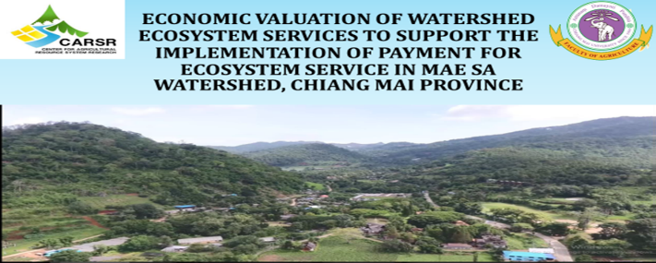
11. คำอธิบาย
งานวิจัยนี้จะใช้หลักการประเมินมูลค่าทางเศรษฐศาสตร์เข้ามาประยุกต์ใช้ในการศึกษา เพื่อแสดงให้เห็นต้นทุนของการทำกิจกรรมการอนุรักษ์ของชุมชนที่อยู่บริเวณต้นน้ำ และผลประโยชน์ที่ได้จากการทำกิจกรรมอนุรักษ์ อันได้แก่ การทำเกษตรแบบขั้นบันได การทำฝายชะลอน้ำ ฝายมีชีวิต การปลูกป่าเพื่อฟื้นฟูแหล่งต้นน้ำ การเฝ้าระวังและการดับไฟป่า และบริการของระบบนิเวศที่จะเกิดขึ้นจากการทำกิจกรรมดังกล่าว เช่น การมีน้ำใช้ตลอดปี การมีน้ำที่สะอาดขึ้น การมีพื้นที่ป่า และการมีทัศนภาพที่สวยงาม ประเมินออกมาในรูปผลประโยชน์จากบริการของระบบนิเวศ รวมทั้งประเมินมูลค่าความเสียหายที่เกิดขึ้นจากการไม่ทำการอนุรักษ์ดังกล่าว เพื่อเป็นข้อมูลสนับสนุนผลตอบแทนทางเศรษฐศาสตร์ของการทำกิจกรรมอนุรักษ์ ซึ่งจะช่วยประกอบการตัดสินใจจ่ายของผู้ใช้บริการระบบนิเวศน์ จากผลการศึกษาพบว่า ผลประโยชน์ของบริการทางระบบนิเวศจากการทำกิจกรรมการอนุรักษ์ ที่ได้ทำการประเมินมูลค่าทางเศรษฐศาสตร์ประกอบด้วย 5 มูลค่าดังนี้ 1) ผลประโยชน์ของการอนุรักษ์ดิน 8,142,588 บาทต่อปี 2) ผลประโยชน์จากการลดต้นทุนความเสียหายจากภัยแล้งเฉลี่ย 10,266,811 บาทต่อปี 3) ผลประโยชน์ด้านการพักผ่อนหย่อนใจ พบว่ากลุ่มนักท่องเที่ยวมีความเต็มใจจ่ายเพื่ออกิจกรรมอนุรักษ์เฉลี่ย 45 บาทต่อคนต่อครั้ง คิดเป็นมูลค่ารวม 19,558,574 บาทต่อปี 4) มูลค่าผลประโยชน์ของการมีน้ำสะอาด พบว่ากลุ่มผู้ใช้น้ำมีความเต็มใจจ่ายเพื่อพัฒนาคุณภาพน้ำให้สะอาด 460 บาทต่อครัวเรือนต่อปี คิดเป็นมูลค่ารวมได้ 9,098,308 บาทต่อปี และ 5) ผลประโยชน์จากการกักเก็บคาร์บอนจากสวนป่าปลูกอายุ 3 – 5 ปีในพื้นที่ ในช่วงปี พ.ศ. 2556 – 2558 จากพื้นที่ป่าปลูก 85 ไร่ เท่ากับ 30,655 บาทต่อปี ซึ่งมูลค่านี้จะมีเพิ่มขึ้นทุกปีตามอายุของต้นไม้ และมีการปลูกป่าเพิ่มทุกปี มูลค่าทางเศรษฐศาสตร์บางส่วนจากบริการระบบนิเวศลุ่มน้ำแม่สา จะสามารถเพิ่มความตระหนัก และมีส่วนผลักดันให้กลุ่มผู้มีส่วนได้ส่วนเสียในพื้นที่ลุ่มน้ำแม่สา ทำกิจกรรมอนุรักษ์ทรัพยากรธรรมชาติและสิ่งแวดล้อมเพิ่มมากขึ้น ตลอดจนเป็นข้อมูลสำคัญให้กลุ่มคนที่อาศัยอยู่ในพื้นที่ลุ่มน้ำ หรือกลุ่มผู้ใช้บริการจากระบบนิเวศในการตัดสินใจจ่ายเพื่อสนับสนุนคนบนพื้นที่ต้นน้ำเพื่อเพิ่มกิจกรรมอนุรักษ์ นอกจากนั้นภาครัฐจะสามารถนำไปปรับใช้และจัดทำนโยบาย เพื่อให้กลไก PES สามารถดำเนินการได้ต่อไป

(ได้รับทุนอุดหนุนการวิจัยประจำปี.......2560..........)

